9/21/2022

Guía para el
desarrollo del proyecto
Planificación y desarrollo de proyectos en la Red (semipresencial)

Manuel Gertrudix Barrio – Alejandro Carbonell Alcocer
UNIVERSIDAD REY JUAN CARLOS – BURJC DIGITAL burjcdigital.urjc.es

Esta obra está bajo una Licencia Creative Commons Atribución 4.0 Internacional

Planificación y desarrollo de proyectos en la Red

Guía general del
proyecto

Indicaciones generales para el desarrollo del proyecto (Grupo)

Este documento contiene la guía básica para el diseño y desarrollo del trabajo en grupo dirigido a la elaboración del reportaje temático Web

Última actualización: 13/09/2022 7:59:00

P0. INDICACIONES GENERALES PARA EL
Desarrollo del Trabajo en Grupo

Tabla de contenido
Indicaciones generales para el desarrollo del proyecto (Grupo) 1
P0. Indicaciones Generales para el Desarrollo del Trabajo en Grupo 2
- Introducción 3
- Contenido. ¿Qué vamos a hacer? 3
- Objetivos. ¿Qué queremos lograr? 3
- Metodología. ¿Cómo vamos a trabajar? 4
- Resultados. ¿Qué tenemos que hacer? 5
Fase 0. Formación de Grupos de Trabajo 7
Fase 1. Definir el enfoque y tratamiento del proyecto 7
Fase 2. Elaboración del plan del proyecto y documentación inicial 7
Fase 3. Elaboración del reportaje multimedia 9

2 P0. Guía general proyecto en grupo

Introducción
En el sector de la Comunicación digital el trabajo en equipo es fundamental. Es cierto que las Tecnologías de la Información y la Comunicación permiten el desarrollo de productos de forma individual, pero se trata de un sector muy amplio en el que en la mayor parte de los casos es preciso el concurso de un conjunto amplio y heterogéneo de profesionales que cooperan y colaboran para llevar a término una producción profesional.

Por ello, dentro de la asignatura se propone la metodología de trabajo en grupo para el desarrollo del bloque de Prácticas. Dada la relevancia que posee este bloque en el cómputo global de la evaluación (60%) es importante que, desde el inicio del curso, se considere esta parte de una manera especial.

Contenido. ¿Qué vamos a hacer?
El proyecto consiste en el proceso de planificación, desarrollo e implementación de un proyecto de creación digital cuyo resultado debe ser un reportaje temático en el que se integrarán recursos multimedia, se acompañará de una propuesta de difusión en medios sociales, y que se publicará en el portal urjc.shorthandstories.com

Siguiendo la metodología de aprendizaje por proyectos, os organizaréis en grupos de trabajo, desempeñando a lo largo del cuatrimestre, un trabajo de concepción, definición, diseño, desarrollo e implementación de un producto multimedia que responderá a las necesidades comunicativas e informativas definidas por el grupo y aprobadas por los profesores.

Objetivos. ¿Qué queremos lograr?
  - Conocer las estrategias y técnicas de desarrollo de las aplicaciones multimedia para la creación de historias periodísticas de valor e impacto.
  - Ejercitar la búsqueda y el análisis de información y documentación de forma aplicada y dirigida a satisfacer las necesidades de desarrollo de un proyecto multimedia.
  - Aplicar un plan de difusión en medios sociales del proyecto realizado.
  - Desarrollar competencias básicas para el diseño, desarrollo e implementación de un proyecto multimedia que dé respuesta a las necesidades de comunicación.
  - Desarrollar competencias básicas de trabajo en equipo.

3 P0. Guía general proyecto en grupo

Metodología. ¿Cómo vamos a trabajar?
  - El grupo-clase se divide en grupos de trabajo de entre 3 y 5 estudiantes por grupo.
  - Cada grupo tendrá asignado un tema de trabajo asignado por los profesores.
  - El trabajo en equipo se realizará a lo largo del cuatrimestre. Los equipos comenzarán a trabajar una vez que haya sido asignado el tema del trabajo y deberán organizar su tarea teniendo en cuenta las fases e hitos fundamentales del mismo. A cada hito le corresponde un entregable que será evaluado.
  - El orden de tareas será el siguiente, en función de las fechas establecidas en el calendario de Aula Virtual:

Fase | Tarea | Entregable
0 | Formación de grupos de trabajo | A través de Aula Virtual
1 | Definición del enfoque del proyecto a partir del tema dado | P1. Entregable I: Enfoque del proyecto (Grupo)
2 | Elaboración del plan del proyecto y documentación inicial | P2. Entregable 2: Plan de proyecto (Grupo)
3 | Desarrollo del reportaje multimedia | P3. Entregable3: Proyecto (Grupo)

Los periodos entre las distintas fases serán los dedicados a la evaluación de los entregables. Durante los mismos, el profesor trabajará con los grupos para mejorar, ajustar y valorar el trabajo realizado.

4 P0. Guía general proyecto en grupo

- Resultados. Gestos que cambian tu mundo.

¿Qué podemos hacer para impulsar la implicación de los jóvenes sobre el cambio de modelo hacia modelos sostenibles como el que propone la Economía Circular?

¿Has pensado que implicaciones tiene un gesto cotidiano como lavarse los dientes y dejar corriendo el agua, tirar en el sitio equivocado un residuo o comprar una fruta tropical que procede de miles de kilómetros de distancia?

- ¿Cuánta agua se consume?
- ¿Qué sucede después con el residuo cuando parece que desaparece?
- ¿Qué impacto tiene transportar esa fruta desde tan lejos?

El resultado final del proyecto debe ser un reportaje multimedia acompañado de una propuesta de difusión en medios sociales, que se dirija a estudiantes de Enseñanza Secundaria (13-16 años), que contribuya a mejorar el conocimiento de los jóvenes sobre la Economía circular y el desarrollo sostenible, incluyendo cómo pueden participar activamente en el cambio de modelo.

Deberá plantearles una reflexión sobre cómo cambiar gestos sencillos que hacemos todos los días pueden tener un impacto relevante en mejorar la sostenibilidad e impulsar la Economía Circular.

Los mejores reportajes se publicarán en la web del Proyecto eCOMCIENCIA, con el permiso previo del grupo, para que estudiantes y docentes de Secundaria voten y elijan los mejores. En abril-mayo de 2023 se realizará una jornada del proyecto y se entregarán unos reconocimientos a los mejores reportajes.

Características del reportaje multimedia

- El proyecto debe consistir en un reportaje original que cuente una historia o un relato de interés para la audiencia establecida. Por lo tanto, los proyectos que supongan una mera acumulación de información o datos sin que contenga los elementos básicos de un reportaje, estarán suspensos. Este aspecto es muy importante, así que debéis prestar especial atención a que el diseño del contenido esté bien orientado desde el inicio.
- Debe incorporar contenido propio, tanto textual como visual, gráfico, audiovisual, interactivo, etc. creado por el propio grupo. El uso de materiales de terceros se limitará al máximo, y siempre que se justifique a nivel documental, como cita o referencia necesaria, y citando adecuadamente la fuente, vinculándola cuando exista un enlace a esta, etc.
- Debe integrar de manera obligatoria las diferentes herramientas, servicios y aplicaciones que se trabajan durante el curso. En este sentido:
  - Debe usarse obligatoriamente la aplicación online Shorthand con el acceso ofrecido por los profesores a cada grupo dentro del Team PDPR-2022-2023.
  - Debe seguirse el modelo de diseño en una página que ofrece esta herramienta.
  - Deberán integrarse todas las aplicaciones y herramientas indicadas como obligatorias para crear contenidos interactivos que se incorporarán al reportaje. El objetivo es conocer sus posibilidades, reflexionar sobre estas, y aplicarlas de forma correcta en un reportaje multimedia, por lo que no se tratará de una mera acumulación de

contenidos, si no, como se ha indicado previamente, deben estar al servicio de la historia o relato que se quiere contar.
- La propuesta de difusión en medios sociales deberá estar planificada y habrá de incluirse en la Memoria final, incluyendo, al menos:
  - Plan en medios sociales
  - Canales que se utilizarán y justificación de por qué se han elegido estos y no otros
  - Descripción de la campaña que se llevaría a cabo
  - Tipología de mensajes
  - Modelo de diseño de al menos dos creatividades que se utilizarían para la campaña
  - Enlaces o capturas de al menos dos acciones realizadas en los canales creados.

Temas de trabajo para este curso

- Los temas de trabajo para este curso académico están relacionados la Ciencia ciudadana para impulsar la Economía Circular y el Desarrollo sostenible.
- Se deberá seleccionar un gesto representativo que permitan hacer reflexionar a los estudiantes sobre sus efectos, y cómo mejorarlo contribuye a la sostenibilidad.
- Algunas ideas:
  - Dejar abierto el grifo del agua mientras nos lavamos los dientes, nos duchamos, fregamos los cacharros de la comida, etc.
  - Comprar una fruta o un producto que se produce a miles de kilómetros, frente a un producto equivalente de proximidad.
  - Reciclar mal un desperdicio (plástico, papel, residuo sólido urbano, vidrio…)
  - Poner a una temperatura muy baja el aire acondicionado o muy alta la calefacción
  - Bañarse en vez de ducharse
  - Dejar encendido los aparatos eléctricos en standby
  - ….

6 P0. Guía general proyecto en grupo (Curso 2022/2023)

Fase 0. Formación de Grupos de Trabajo
- Acción: Creación de grupos a través de Aula Virtual. Se dispone de un foro para localizar compañeros/as. La agrupación se realizará mediante la actividad de creación de grupos disponible.
- Fechas: Ver calendario en Aula Virtual

Fase 1. Definir el enfoque y tratamiento del proyecto
- Acción: Entrega de actividad P1. Enfoque y tratamiento del proyecto a través de Aula Virtual.
- Fechas: Ver calendario en Aula Virtual
- Evaluación: Se valorará la adecuación y concreción del tema a través del enfoque propuesto, y la originalidad y adecuación del tratamiento que se plantee sobre este.

Fase 2. Elaboración del plan del proyecto y documentación inicial

Entregable: P2. Plan de proyecto (Grupo)
Documentos de entrada | Productos de salida
Definición del enfoque y tratamiento | Plan de proyecto con:  - Documento de definición del proyecto  - Plan de trabajo
Tareas | Observaciones
Se elaborará un Plan de proyecto con dos partes:  - La primera contendrá el documento de definición del proyecto en el que se especificará el detalle de este.  - La segunda establecerá el plan de trabajo del grupo con una breve indicación de las tareas a realizar por cada miembro en cada una de las fases. | Se entregará mediante un documento de entre 5 y 10 páginas.  Contendrá una portada en la que se indicará el nombre del reportaje, el número del equipo, los miembros que lo componen, la titulación y el curso.  Se seguirá la estructura de la plantilla de Plan de proyecto entregada (se deberá responder a todas las cuestiones indicadas), pero el formato será libre. Se valorará
Evaluación
Se utilizarán los siguientes criterios para la evaluación del plan de proyecto presentado por el grupo de trabajo para el desarrollo del sitio web.

Tema y enfoque
- Se ha evaluado en la entrega de la Fase 1. No obstante, se podrán realizar observaciones sobre aspectos que no hubiesen sido corregidos aún.
Definición de objetivos y audiencias
- Se examina el grado de definición y coherencia de los objetivos: si el general describe claramente el propósito y si los específicos instrumentalizan adecuadamente el general para conocer qué debe hacerse para alcanzarlo.
- Se analiza si se han definido con suficiencia las audiencias y si el perfil de estas se ha determinado con claridad, tanto desde el punto de vista de su identificación como de sus rasgos. Se evalúa la coherencia entre los objetivos, el tema y las audiencias buscadas.
- Se analiza si están bien definidos los objetivos del Social Media Plan y si son coherentes con los

7 P0. Guía general proyecto en grupo (Curso 2022/2023)

del reportaje.
Contenidos
- Se analiza si la descripción de los contenidos es suficiente y permite desarrollar el tema seleccionado de forma adecuada.
- Se evalúa si se han examinado posibles competidores u otros productos similares, y qué se ha obtenido de dicha comparación en términos de selección de contenidos diferenciales a ofrecer.
- Se evalúa la elección de los contenidos que se distribuirán a través del Social Media Plan, la selección de medios y la justificación que se da de estos.
Estructura de la información
- Se analiza si la estructuración y los modelos de organización de la información propuesta para el sitio web es adecuada, coherente y responde a los criterios que se trabajan en el tema 3 de la asignatura.
- Se evalúa la estructura narrativa prevista, si es coherente con el contenido indicado, si resulta atractiva para la audiencia elegida, si es clara y precisa.
- Se evalúa el diagrama estructural y la propuesta de organización de los bloques de información.
- Se evalúa la propuesta de modelos y formatos para el Social Media Plan.
Contenidos audiovisuales y/o multimedia
- Se analiza la descripción de los contenidos multimedia y/o audiovisuales propuesta.
- Se analiza la selección de aplicaciones, servicios y herramientas, su variedad, número y coherencia en relación con el tema, a los objetivos, a las audiencias buscadas, y a la capacidad de desarrollarlos e implementarlos.
- Se analiza la coherencia de producción de contenidos audiovisuales y/o multimedia para el desarrollo de las creatividades a utilizar en los contenidos del Social Media Plan.
Accesibilidad del contenido
- Se analizará las medidas que se proponen para garantizar la accesibilidad al contenido, tanto en número como en la adecuación a los diferentes elementos del reportaje (estructura, contenido audiovisual y multimedia, etc.)
Estrategia SEO
- Se evaluará qué estrategia SEO a nivel de página (para el reportaje en sí) se va a seguir, así como las técnicas específicas que se prevén utilizar.
Plan y metodología de trabajo
- Se evalúa el diagrama Gantt del proyecto, y si este identifica con claridad los hitos de desarrollo del proyecto, las tareas y subtareas a realizar.
- Se evalúa la identificación y asignación de tareas, con responsabilidades definidas, a los diferentes miembros del grupo. Se analiza el detalle de estas y se valora el reparto adecuado de la carga y la identificación concreta de responsabilidades.
- Se evalúa la metodología de trabajo y de producción propuesta, y en esta la indicación de las herramientas de comunicación y coordinación que se proponen.

8 P0. Guía general proyecto en grupo (Curso 2022/2023)

Fase 3. Elaboración del reportaje multimedia.

Entregable: P3. Memoria del reportaje (Grupo)
Documentos de entrada | Productos de salida
Plan de proyecto | - Reportaje multimedia publicado con la herramienta Shorthand.  - Breve memoria (máx. 2 páginas) de la elaboración del proyecto, con indicación de, al menos:  - El alcance real logrado de los objetivos planteados en el plan de proyecto.  - Las desviaciones con respecto al plan de proyecto.  - Las tareas concretas realizadas por cada miembro.

Tareas | Observaciones
- El grupo continuará documentándose sobre el tema que está trabajando para localizar y organizar toda la información y documentos base (textos, fuentes, referencias, imágenes, vídeos, gráficos, animaciones, etc.) que precise para el reportaje  - El grupo desarrollará el reportaje con todos los elementos necesarios para su plena funcionalidad. Se integrarán contenidos y medias de diversa naturaleza para alcanzar, con la mayor riqueza posible, los objetivos de comunicación.  - Se prestará especial atención a la  accesibilidad del contenido y al SEO del reportaje. | - Se trabajará con el editor Shorthand instalado en https://urjc.shorthandstories.com  - Se integrarán diferentes soluciones multimedia de las que se irán conociendo a lo largo del cuatrimestre. Se podrán incluir otras que mejoren las características del reportaje.  - Se diseñará una estrategia de difusión en medios sociales propios del proyecto.  - La memoria contendrá:  - Un resumen de la actividad realizada, indicando las posibles desviaciones que pudieran haberse producido en relación con el plan de proyecto.  - La información indicada en el apartado 5 sobre el Social Media Plan.
Evaluación
Se utilizará una rúbrica de evaluación disponible en Aula Virtual que tiene en consideración:
- El resultado global
- La adecuación al plan del proyecto, objetivos y audiencias, y nivel de logro.
- El nivel de desarrollo de los contenidos, la forma de presentarlos, la documentación que hay detrás de estos, y su rigurosidad.
- La adecuación y la corrección de la estructura de la información, y cómo esta ayuda al usuario a recuperar el contenido.
- El uso de los contenidos audiovisuales y/o multimedia, el número, la calidad de estos, la variedad de aplicaciones y servicios utilizados, y la adecuación a los objetivos y audiencias.
- La accesibilidad del contenido y la aplicación de las reglas de accesibilidad aplicables al reportaje.
- El acabado del reportaje y el look&feel, atendiendo a la composición visual, finalización de los elementos gráficos, multimedia, etc.
- La solución técnica tanto en términos de selección de aplicaciones y servicios como de rendimiento final del reportaje.
- La optimización del reportaje que se ha hecho a nivel de aplicar las estrategias SEO en el ámbito
de la página.

9 P0. Guía general proyecto en grupo (Curso 2022/2023)

Plan de proyec
to

Preguntas para
responder en el plan de proyecto

REPORTAJE MULTIMEDIA Y CAMPAÑA EN REDES SOCIALES. UN GESTO QUE CAMBIA TU MUNDO MANUEL GERTRUDIX BARRIO

2 Preguntas para responder en el plan de proyecto

PREGUNTAS A LAS QUE SE DEBE DAR RESPUESTA EN EL PLAN DE PROYECTO Y SOCIAL MEDIA PLAN (Fase 2)

Enfoque y tratamiento [Proviene de la entrega 1]
    - ¿Cuál es el enfoque que le habéis dado al tema?
    - ¿Qué queréis contar?
    - ¿Qué vais a ofrecerle a los lectores?

Objetivos y Audiencias
    - ¿Cuál es el objetivo del reportaje multimedia?
    - ¿Qué análisis habéis hecho de la audiencia planteada en el proyecto?
    - ¿Cuál es su perfil?
    - ¿Cuáles son los objetivos del Social Media Plan?

Contenidos del reportaje
    - ¿Qué contenidos se ofrecerán? Deben ser adecuados para lograr los objetivos.
    - ¿Qué contenidos ofrecen otros reportajes similares al que se va a realizar? ¿Por qué resultará interesante este reportaje para la audiencia?
    - ¿Qué contenidos se distribuirán a través del Social Media Plan? ¿En qué medios sociales? Justificar la elección de estos.

Estructura del reportaje
    - ¿Cómo se organizará el contenido? ¿Cuántas secciones tendrá el reportaje?
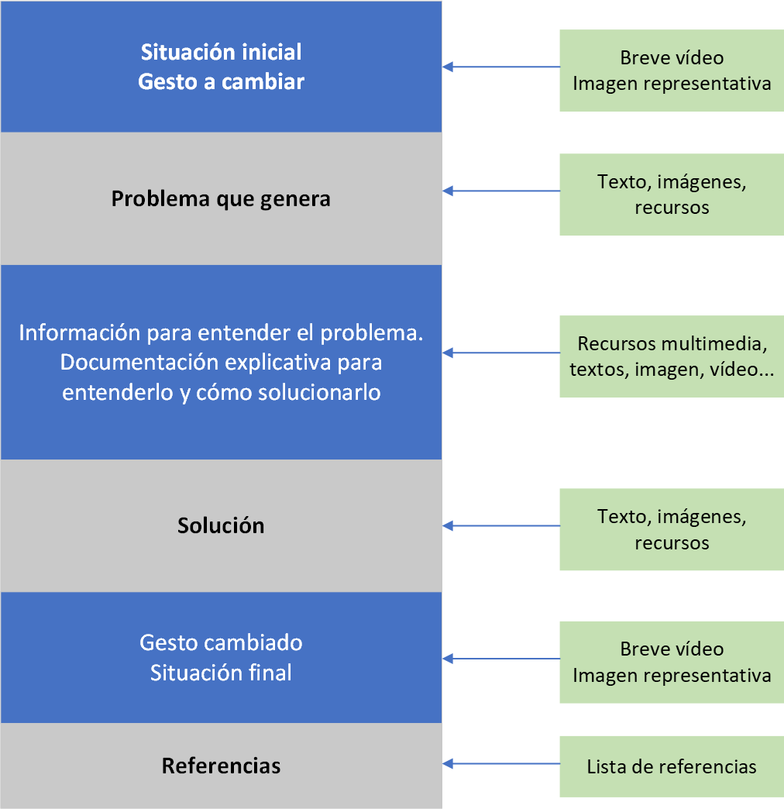
    - En función de la estructura modelo sugerida, ¿qué planteamiento habéis realizado?

    - Recordad que se seguirá el formato long-form (diseño web onepage) que permite Shorthand. La estructura se completará utilizando la Esquema-Shorthand- Template.docx

PLAN Y METODOLOGÍA DE TRABAJO 3

    - ¿Qué modelos y formatos se utilizarán para el Social Media Plan?

Contenidos audiovisuales y/o multimedia
    - ¿Qué contenidos audiovisuales y/o multimedia se van a utilizar para el reportaje?
    - Revisad la lista de aplicaciones y servicios que se va a trabajar durante el curso, y haced un primer planteamiento sobre qué contenido vais a incluir para cada una.
    - ¿Qué tipo de contenido multimedia e interactivo se va a crear?
    - ¿Cómo se va a relacionar este contenido audiovisual y/o multimedia con el contenido textual?
    - ¿Cómo se reutilizarán estos contenidos para en el Social Media Plan?

Accesibilidad del contenido
    - ¿Qué medidas se tomarán para garantizar que el contenido será accesible? Para documentar esta respuesta, debe revisarse la Accessibility checklist de Shorthand. Es importante indicar cómo se va a mejorar la accesibilidad a través de las técnicas básicas que se indican.

Estrategia SEO
    - ¿Qué estrategia SEO se seguirá para mejorar el posicionamiento del reportaje?
    - Se deberá revisar SEO in Shorthand - a starter guide.
    - ¿Cómo se mediría el éxito de la historia creada? ¿Google analitycs, presencia en redes sociales, conversiones…?

2) PLAN Y METODOLOGÍA DE TRABAJO

Dado que se realiza un trabajo en equipo, y que en este proceso es fundamental establecer con concreción tanto las tareas a realizar cómo quién las realiza y cuáles son las fechas límites para su desarrollo, esta entrega incluirá un segundo apartado en el que se indicará el plan de trabajo y la metodología que se utilizará para coordinar el proceso del grupo.

Para realizar esto se podrá utilizar, si se desea, cualquiera de las aplicaciones o servicios, en su versión gratuita, disponibles en este listado. Entre los servicios web se recomienda la versión freemium de Asana (con Instagantt) Wrike o ZohoProject.

En el caso de que se utilicen herramientas como las indicadas, se podrá incluir una imagen o captura de pantalla con el resultado. Es importante que la imagen se vea correctamente y con claridad.

Plan de trabajo

Se deberá entregar una vista Gantt del desarrollo del proyecto estableciendo las tareas y subtareas a realizar, quién las realiza, las fechas de inicio y finalización, y donde las hayas, la vinculación entre tareas.
P l a n d e p r o y e c t o

De deberá entregar, además, una tabla con la relación de recursos (miembros del grupo) y carga de trabajo (tareas asignadas).

Metodología de trabajo

Se deberá indicar, además, cómo se va a trabajar. Cuáles son los mecanismos de coordinación y qué herramientas de comunicación se van a utilizar.

III

Plan de proyec
to

Ejemplo de solución del reportaje con Shorthand

REPORTAJE MULTIMEDIA Y CAMPAÑA EN REDES SOCIALES. UN GESTO QUE CAMBIA TU MUNDO MANUEL GERTRUDIX BARRIO

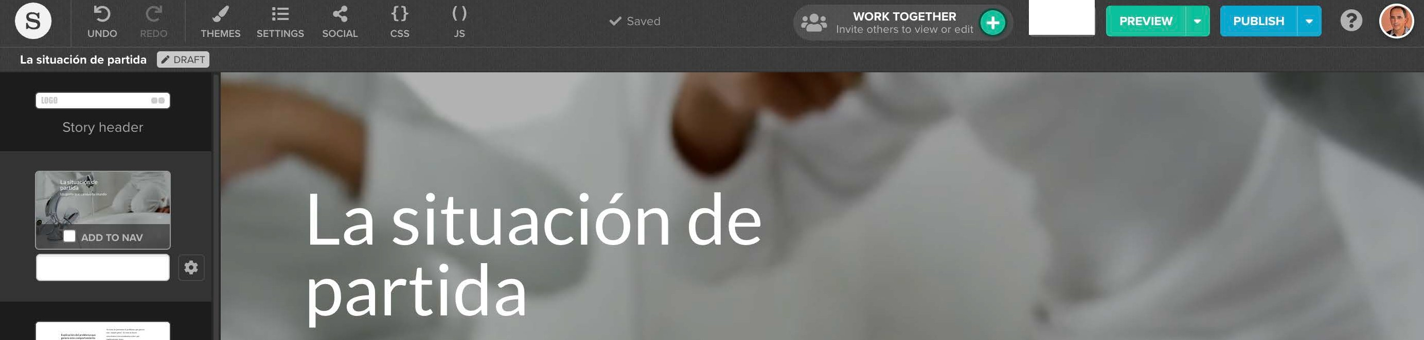
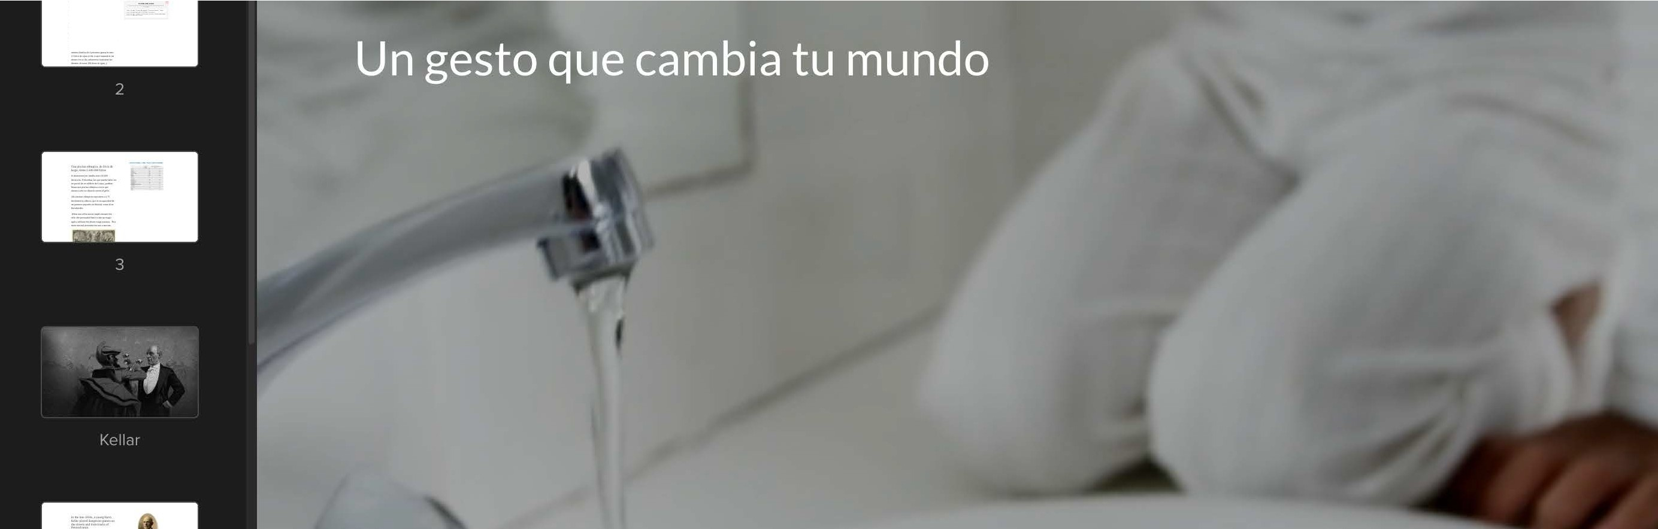
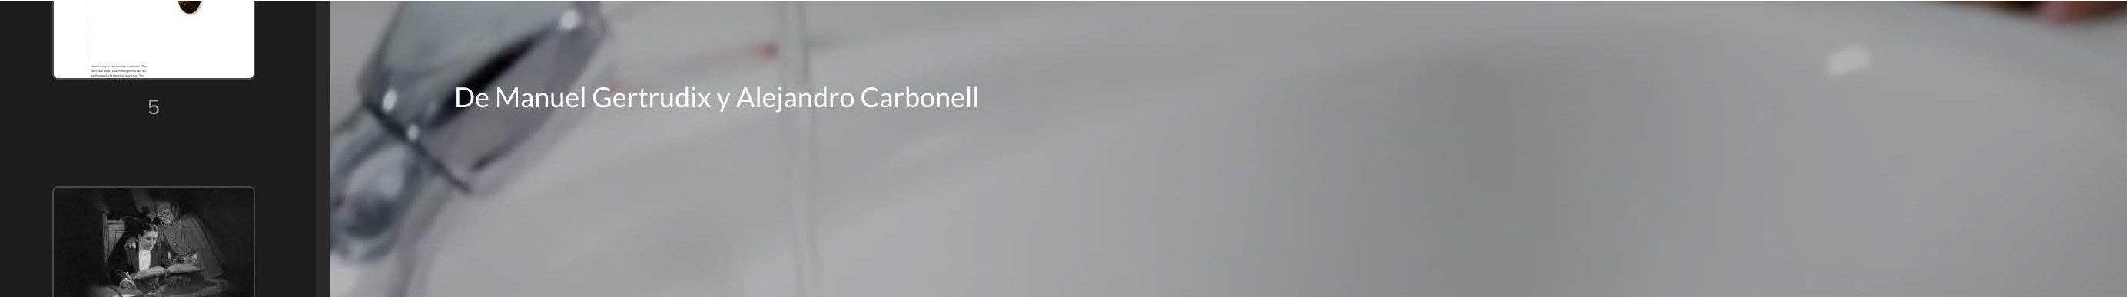
SHARE

=-=.::::
=- =="::"..:::-
--·--··-·
=:::.::-..=:::::.-·

--··---

.I,J.,.,.,.._..u.- ,,...o.:.....,.......,...
----- ,.
--
..._ ,.._..,
------·-·---···-··

Explicación del problema que genera este comportamiento

Si nos lavamos los dientes con el grifo continuamente abierto, podemos gastar una media de 20 litros en cada lavado, lo que hace una media de al menos 60 litros de agua (si nos cepillemos los dientes tres veces al día). Si en casa somos 4 personas, se gastan una media de 240 litros por día solamente en lavarse los dientes,
1.448 litros a la semana, y 87.600 litros en el año.
Se trata de presentar el problema que genera este "simple gesto". Se trata de hacer conscientes a los estudiantes sobre qué implicaciones tiene.

CUSTOM HTML BLOCK
Your cede will be rendered in story preview. Don't forget to test thoroughly!

<div class="flourish-embed flourish-chart" data-src="visualisation/11293548"><script src="https://public.flourish.studio/resources/ embed.js"></script></div>

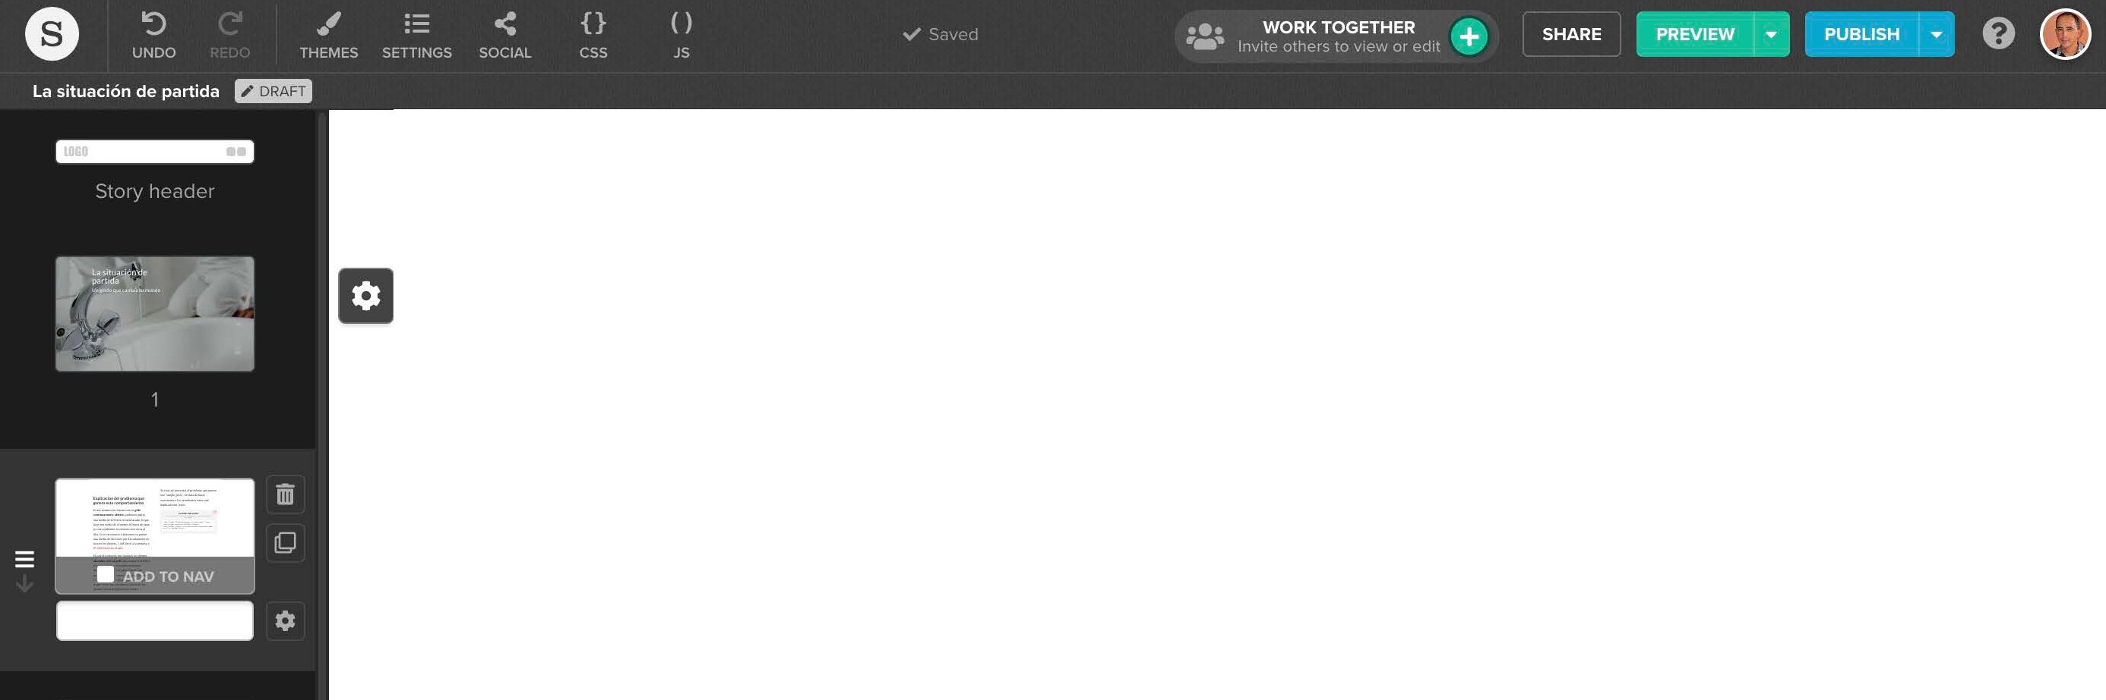
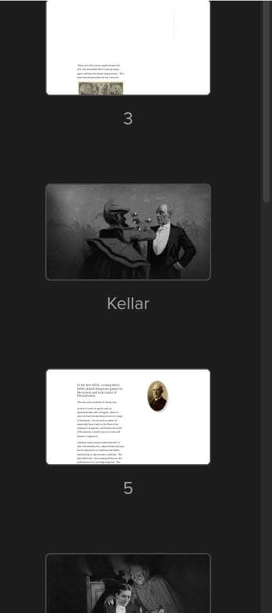

Si, por el contrario, nos lavamos los dientes abriendo solo el grifo para mojar el cepillo y enjuagar la boca y el cepillo, gastamos alrededor de 1 litro de agua. Con lo que nuestra familia de 4 personas gastaría unos 12 litros de agua al día, lo que supondría un ahorro en un día, solamente lavándose los dientes, de unos 228 litros de agua, y ahorraríamos por consiguiente 83.320 litros en un año. (Fuente:...A........p.....e.....n......s....a )

&canal de Isabel 11. Volumen de agua embalsada[][]

Una piscina olímpica, de SO m de largo, tiene 2.500.000 litros
TOTAL | Capacidad Total (Hm3) | 943,6 | Agua Embalsada (Hm3) Ago22  558,6
LOZOYA
- Pinilla |  | 38,1 | 23,2
- Rlosequlllo |  | 50,0 | 26,0
- Puentes Viejas |  | 53,0 | 21,6
- Villar |  | 22,4 | 17,3
-Atazar |  | 425,3 | 252.1
JARAMA
-Vado |  | 55,7 | 15,9
GUADALIX
- Pedrezuela |  | 40,9 | 28,2
MANZANARES
- Navacerrada |  | 11,0 | 4,6
- Santillana |  | 91,2 | 50,4
GUADARRAMA-AULENCIA
- Navalmedlo |  | 0,7 | 0,3
- La Jarosa |  | 7,2 | 3,1
-Valmayor |  | 124,4 | 100,2
COFIO
-Aceña |  | 23,7 | 15,9

Si ahorrarnos por familia unos 80.000 litros/año, 30 familias, las que puede haber en un portal de un edificio de 8 pisos, podrían llenar una piscina olímpica con lo que ahorran solo no dejando correr el grifo.

300 piscinas olímpicas equivalen a O,75 hectómetros cúbicos, que es la capacidad de un pantano pequeño de Madrid, como el de Navalrnedio.

..-..........·..,1o,..-_......-._.,.,..........-..._....
.-.---.-.. ·-·.-.
When one of his rnusic pupils became his wife, she persuaded hirn to take up rnagic again, without the phony stage persona. This more natural presentation was a success.

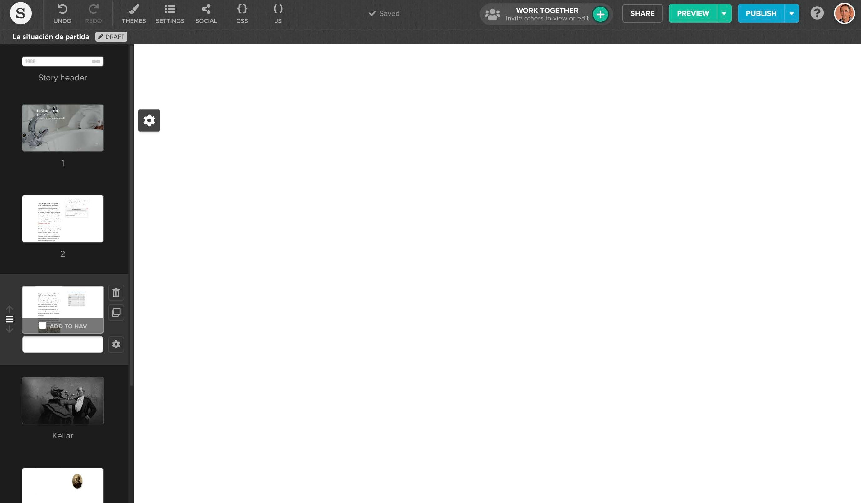
.-. ·· •-4.·....-.

